

《数据结构实验》

实验报告4

实验名称：队列
姓 名： 魏欣萌
学 号： 24080701
专 业： 信息对抗技术
实验时间： 2026.4.30

杭州电子科技大学
通信工程学院
（实验报告要求：填写三四五一共三部分内容，实验报告文件命名方式：数据结构实验报告4-学号-姓名.docx，完成后上传电子版到校园网的网络教学平台，无需打印。）
- 实验目的
掌握链队和环形队列的基本算法设计，熟悉栈和队列和应用。

- 实验内容
- 完成《数据结构教程第5版》（或《上机指导》）上机3.1实验题4（链队的基本运算，p66）。
- （实验指导书63页实验3.3+教材例3-7）修改环形队列基本运算的算法，采用队头指针+计数器实现环形队列的初始化、入队、出队和判空算法。代码中的MaxSize改为5。
3. （附加题）利用两个顺序栈（MaxSize设为5）S1和S2，模拟一个队列，并在main()函数对队列连续执行以下操作：入队a b c, 出队a, 入队d e f g, 出队b c d

- 算法设计
- 对于环形队列，front和rear两个指针分别指向什么？如何用front和rear表示队列长度？
队头、队尾，队列长度：(rear-front+Maxsize)%Maxsize
- 给出第2题的算法代码，说明队列容量。
typedef struct
{
ElemType data[MaxSize];
int front, rear;
int count; //队首和队尾指针
} SqQueue; //声明环形队列类型

void InitQueue(SqQueue *&q) //初始化队列 q
{
q = (SqQueue *)malloc(sizeof(SqQueue));
q->front = q->rear = 0;
q -> count = 0;
}
bool enQueue(SqQueue *&q, ElemType e) //进队
{
if(q -> count == MaxSize-1){
return false;
}
int rear2 = (q ->front +q ->count)%MaxSize;
q->data[rear2] = e;
q ->count ++;
return true;
}

bool deQueue(SqQueue *&q, ElemType &e) //出队
{
if (q->count == 0)
return false; //队空,下溢出,返回假
q->front = (q->front + 1) % MaxSize;
e = q->data[q->front];
q ->count--;
return true;
}
- 对于附加题：(1)简要画图说明算法思想；(2)给出完整的算法代码；(3)你设计的模拟队列的容量是多少？
#include <stdio.h>
#include <malloc.h>
#define MaxSize 5
typedef char ElemType;

typedef struct {
ElemType data[MaxSize];
int top;
} SqStack;

// 初始化栈
void InitStack(SqStack *&s) {
s = (SqStack *)malloc(sizeof(SqStack));
s->top = -1;
}

// 判断栈是否为空
bool StackEmpty(SqStack *s) {
return (s->top == -1);
}

// 进栈
bool Push(SqStack *&s, ElemType e) {
if (s->top == MaxSize - 1)
return false; // 栈满
s->data[++s->top] = e;
return true;
}
// 出栈
bool Pop(SqStack *&s, ElemType &e) {
if (s->top == -1)
return false; // 栈空
e = s->data[s->top--];
return true;
}

// 销毁栈
void DestroyStack(SqStack *&s) {
free(s);
}

// 入队：所有元素压入 S1
void enQueue(SqStack *&S1, SqStack *&S2, ElemType e) {
Push(S1, e);
}

// 出队：S2 为空时先把 S1 全部倒入 S2，再从 S2 出
bool deQueue(SqStack *&S1, SqStack *&S2, ElemType &e) {
if (StackEmpty(S1) && StackEmpty(S2))
return false; // 队空，出队失败
// 若 S2 为空，先将 S1 所有元素倒入 S2
if (StackEmpty(S2)) {
while (!StackEmpty(S1)) {
ElemType tmp;
Pop(S1, tmp);
Push(S2, tmp);
}
}
Pop(S2, e);
return true;
}
#include"stackqueue.cpp"

int main() {
SqStack *S1, *S2;
ElemType e;
InitStack(S1);
InitStack(S2);
printf("模拟队列操作\n");
// 入队 a, b, c
printf("入队: a b c\n");
enQueue(S1, S2, 'a');
enQueue(S1, S2, 'b');
enQueue(S1, S2, 'c');
// 出队 a
printf("出队元素: ");
if (deQueue(S1, S2, e))
printf("%c\n", e);
// 入队 d, e, f, g
printf("入队: d e f g\n");
enQueue(S1, S2, 'd');
enQueue(S1, S2, 'e');
enQueue(S1, S2, 'f');
enQueue(S1, S2, 'g');
// 出队 b, c, d
printf("出队元素: ");
if (deQueue(S1, S2, e))
printf("%c ", e);
if (deQueue(S1, S2, e))
printf("%c ", e);
if (deQueue(S1, S2, e))
printf("%c ", e);
// 销毁栈
DestroyStack(S1);
DestroyStack(S2);
return 0;
}
队列容量为5
- 运行结果与分析（给出运行结果截图，如有必要，请加以简要说明）
1.
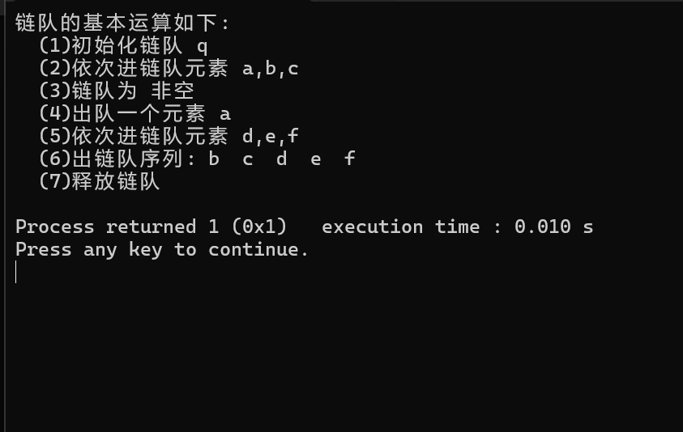
2.
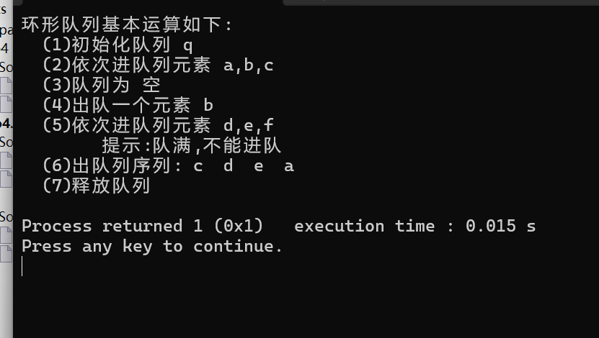
3.
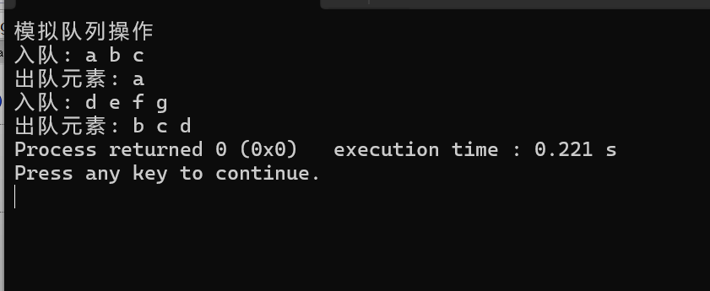
- 实验小结（记录实验过程中遇到的主要问题和心得）
通过本实验，理解栈与队列的基本数据结构特性，并掌握利用两个栈模拟队列操作的方法，体会链表操作与队列的异同。

